VOX 253
Aufbau
Im unteren Gehäuseteil ist zunächst der Bassreflexkanal zu sehen, der aus der Bodenplatte und einem oberen Brettchen aufgebaut ist. Im mittleren Teil sind drei Querversteifungen vorgesehen, die ein Mitschwingen der relativ großflächigen Seitenwände verhindern sollen. Im Oberteil des Gehäuses ist hinter dem Schallwandausschnitt für die Mittel-Hochtoneinheit das für die Konusmitteltöner nötige geschlossene Gehäuse, aufgebaut aus zwei Holzbrettern, dargestellt. In die Rückwand des Mitteltongehäuses müssen drei Bohrungen (8 mm Ø) für die Kabel gebohrt werden. Diese Löcher müssen gut abgedichtet werden.
Eine Besonderheit ergibt sich durch den seitlichen Einbau des TIW 250 XS. Hinter den runden Ausschnitten in der jeweiligen Seitenwand wird die eigentliche Montageplatte für den TIW 250 XS (346 x 297 mit Ausschnitt 235 mm) von innen aufgeleimt. Der Bass kann so 19 mm tief eingelassen montiert werden (19 mm = Materialstärke). Aus optischen Gründen muss der Seitenwandausschnitt sehr sauber ausgearbeitet werden.
Die Frequenzweiche wird an die Seitenwand hinter dem Bassausschnitt montiert.
Bedämpfung
Zur Bedämpfung wird eine Matte in das Mitteltongehäuse gelegt. Der Rest wird gleichmäßig im ganzen Boxenvolumen verteilt. Nur der Raum oberhalb der Tunnelöffnung (an der Schallwandrückseite) bis zur untersten Versteifung bleibt frei. Sollte aufstellungsbedingt der Tiefbass zu stark sein, kann durch Ausstopfen auch dieses Bereiches bis zur Tunnelöffnung der Basspegel abgesenkt werden.
Bestückungsliste für 1 Box Der Bausatz enthält alle in dieser Bestückungsliste aufgeführten Bauteile, jedoch kein Gehäuse. Gehäuse sind bei PLUS-Elektronik erhältlich.

Hochtöner: KE 25 SC 8 Ohm 1 Stück
Mitteltöner: AL 130 8 Ohm 2 Stück
Tieftöner: TIW 250 XS 8 Ohm 1 Stück
Anschlussklemme: BT 95/75 1 Stück
Dämpfungsmaterial: 4 Beutel
Frequenzweiche: "VOX 253"
Spezial-Holzschrauben: 5 x 30 mm 6 Stück
Holzschrauben: 3,5 x 19 mm 12 Stück
Senkkopfschrauben: 3,5 x 25 mm 4 Stück
Kabel: 2 x 2,5 mm² 2,5 m
2 x 1,5 mm² 2 m

Zuschnittliste für 1 Box
Teile Maße (mm) Anzahl
Material: 19 mm Span- oder MDF-Platte
Rückwand: 1051 x 197 1
Deckel: 359 x 197 1
Tunnelbrett: 270 x 197 1
Versteifung: 100 x 197 2
Versteifung: 60 x 197 1
Rückwand MT 500 x 197 1
Boden MT 43 x 197 1
Bodenplatte 378 x 197 1
Seiten 378 x 1150 2
Montageplatte für TT 346 x 297 1

Material: 22 mm Span- oder MDF-Platte
Schallwand 235 x 1150 1

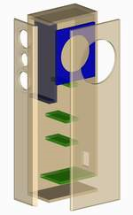

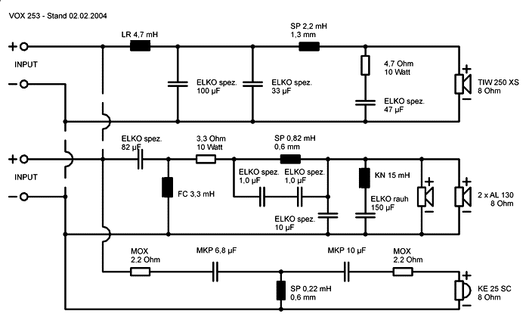
- Frequenzweiche -
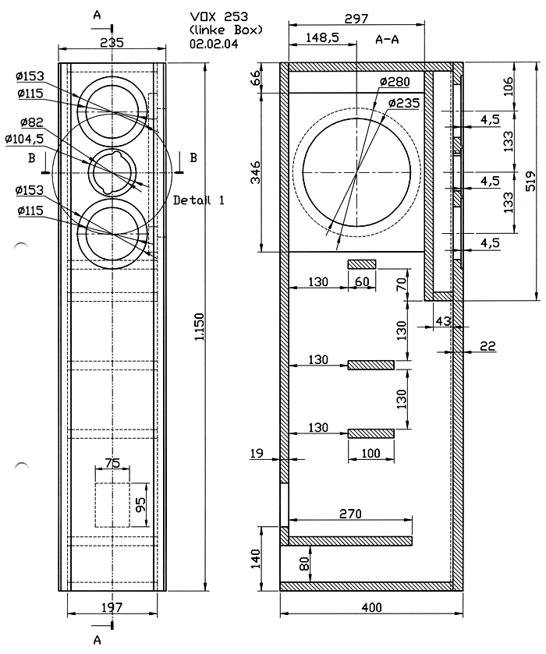
- Gehäusezeichnung -

